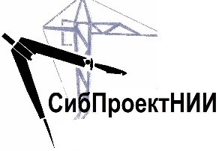

**Общество с ограниченной ответственностью**

**«СибПроектНИИ»**

**ПРОЕКТ ИЗМЕНЕНИЙ**

**В ГЕНЕРАЛЬНЫЙ ПЛАН**

**МИРНОВСКОГО СЕЛЬСОВЕТА**

**Тогучинского района**

**Новосибирской области**

**В отношении границы населенного пункта с. Карпысак и с.Лекарственное**

**Материалы по обоснованию**

**Генеральный директор Пономаренко М.В.**

**Заместитель генерального Афанасьева О.И.**

**директора**

**Инженер Иксанов Н.А.**

**ОГЛАВЛЕНИЕ**

1. **ВВЕДЕНИЕ**
2. **ОБЩИЕ СВЕДЕНИЯ О ТЕРРИТОРИИ**
3. **ОБОСНОВАНИЕ ПРЕДЛОЖЕНИЙ ПО ТЕРРИТОРИАЛЬНОМУ ПЛАНИРОВАНИЮ**
4. **ПРЕДЛОЖЕНИя ПО внесению изменений в положение о ТЕРРИТОРИАЛЬНОМ ПЛАНИРОВАНИи**

**1. ВВЕДЕНИЕ**

Генеральный план муниципального образования «Мирновский сельсовет» Тогучинского района Новосибирской области, утвержденный решением Советов депутатов Мирновского сельсовета Тогучинского района Новосибирской области от 15.10.2009г., выполнен ОАО «ЗАПСИБНИПИАГРОПРОМ»» согласно муниципальному контракту № 52 от 02.07.2008 года с администрацией Тогучинского района НСО.

Настоящий проект изменений в Генеральный план муниципального образования «Мирновский сельсовет» Тогучинского района Новосибирской области подготовлен ООО «СибПроектНИИ» на основании договора №1 от 16.09.2020г.

Целью внесения изменений в Генеральный план Мирновского сельсовета (далее – Генеральный план поселения) является согласование взаимных интересов в области градостроительной деятельности органов государственной власти Новосибирской области, органов местного самоуправления Тогучинского района и органов местного самоуправления поселения, а также интересы заинтересованных лиц и инвесторов. Внесенные изменения в Генеральный план поселения позволят откорректировать границы населенных пунктов Мирновского сельсовета с учетом имеющихся сведений Единого государственного реестра недвижимости (далее – ЕГРН) о границах земельных участков, объектов капитального строительства, зон с особыми условиями использования территории, а также территориальных зон, что даст возможность установить границы населенного пункта с учетом перспективной градостроительной деятельности на территории поселения.

Подготовка проекта изменений в Генеральный план поселения произведена в соответствии с требованиями действующего законодательства, в том числе:

- Градостроительного кодекса Российской Федерации;

- Закона Томской области от 11.01.2007 № 9-О3 «О составе и порядке подготовки документов территориального планирования муниципальных образований Томской области»;

- Методических рекомендаций по разработке проектов генеральных планов поселений и городских округов, утвержденных приказом Минрегиона России от 26.05.2011 № 244;

- Требований к описанию и отображению в документах территориального планирования объектов федерального значения, объектов регионального значения, объектов местного значения, утвержденных приказом Минэкономразвития России от 07.12.2016 № 793.

**2. ОБЩИЕ СВЕДЕНИЯ О ТЕРРИТОРИИ**

Территория Мирновского поселения общей площадью 11136 га расположена в западной части Тогучинского района на расстоянии 55 км. от Новосибирска, в 70 км от районного центра и в 18 км. от ближайшей железнодорожной станции «Восточная».  
 На северо-западе МО Мирновский сельсовет граничит с Репьевским сельсоветом. С северо-восточной стороны Мирновский с.с. граничит с Буготакским с.с. Восточным соседом является Усть-Каменский с.с. На юго-западе Мирновский с.с. граничит с Искитимским районом.  
 На его территории расположены 2 населенных пункта: село Лекарственное и село Карпысак. Все население сельское. Национальный состав населения неоднороден: русских большинство (94 %), кроме них в районе проживают немцы, украинцы, белорусы и другие национальности.  
С. Лекарственное расположено в центральной части Мирновского сельсоваета, с.Карпысак находится в северо-восточной части сельсовета. Территории этих населенных пунктов разделены автотрассой Новосибирск - Ленинск-Кузнецкий, которая пересекает Мирновский сельсовет с запада на восток. Расстояние между поселками около 4 км и связаны они автодорогой с асфальтовым покрытием. По территории Мирновского сельсовета протекает много речек и ручьев. Самая крупная – р. Карпысак, на которой и расположены оба населенных пункта. В зоне селитьбы на реке организованы большие живописные пруды. Территории поселения сформированы землями лесного фонда федерального значения, землями сельхозназначения (пашни, сенокосы, небольшие болота). С экономической точки зрения территория проектируемого района расположена очень выгодно. Лежит в лесостепной зоне с равнинным характером рельефа, с благоприятными климатическими условиями. Лесные массивы представлены сосной, березой и осиной. Из кустарников распространены: - ива, ольха, тальник,  
смородина, черемуха, калина, боярышник, шиповник. Травянистая растительность лесов представлена душицей, клевером, купавкой, тысячелистником, лапчаткой, клубникой и др. Растительный покров сенокосов и пастбищ состоит из узколиственных: ковыль, тонконог, ежа сборная, пырей и широколиственных: морковник, желтая люцерна, мышиный горошек, белоголовник, тысячелистник, лобазник. На болотах произрастают: осока, тростник, камыш, большинство болот  
покрыто кустарником. Пахотные массивы засорены пыреем, осотом, овсюгом, сурепкой, вьюнком, лебедой, молочаем.

***Рис. 1 Местоположения Мирновского сельсовета в структуре современного административно-территориального деления***

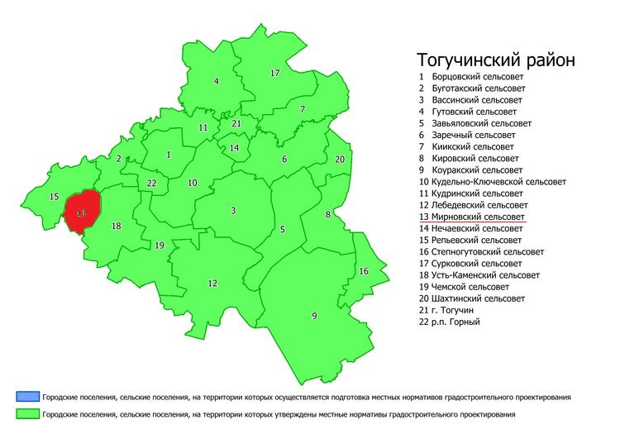

**3. ОБОСНОВАНИЕ ПРЕДЛОЖЕНИЙ ПО ТЕРРИТОРИАЛЬНОМУ ПЛАНИРОВАНИЮ**

Внесение изменений в границы села Карпысак и села Лекарственное, осуществляется в порядке, установленном Законом Новосибирской области «Об административно-территориальном устройстве Новосибирской области», с учетом требований Федерального закона «Об общих принципах организации местного самоуправления в Российской Федерации».

Порядок принятия решения о выдвижении органами местного самоуправления Мирновского сельсовета инициативы об изменении границы территории, преобразовании сельского поселения устанавливается решением Советов депутатов Мирновского сельсовета Тогучинского района Новосибирской области.

В соответствии с градостроительным кодексом Российской Федерации статьи 23 пункта 3, генеральный план должен содержать как минимум три карты, а именно: карту планируемого размещения объектов местного значения поселения или городского округа, карту границ населенных пунктов (в том числе границ образуемых населенных пунктов), входящих в состав поселения или городского округа и карту функциональных зон поселения или городского округа.

Проект изменений в Генеральный план муниципального образования «Мирновский сельсовет» подготовлен по предложению Администрации Мирновского сельсовета и инвесторов в целях приведения в соответствие с градостроительным кодексом необходимых обязательных карт, а также последующим установлении границ населенных пунктов в ЕГРН. В соответствии с частью 2 статьи 83 Земельного кодекса Российской Федерации, границы городских, сельских населенных пунктов отделяют земли населенных пунктов от земель иных категорий. Границы городских, сельских населенных пунктов не могут пересекать границы муниципальных образований или выходить за их границы, а также пересекать границы земельных участков, предоставленных гражданам или юридическим лицам.

Согласно части 3 статьи 11.9 Земельного кодекса Российской Федерации границы земельных участков также не должны пересекать границы муниципальных образований и (или) границы населенных пунктов.

Проект изменений в Генеральный план поселения уточняет сведения о границе населенного пункта с. Карпысак и с.Лекарственное с учетом сведений, содержащихся в ЕГРН. При этом исключается пересечение границ населенных пунктов с земельными участками лесного фонда.

В проекте изменений в Генеральный план «Мирновского сельсовета» планируется включение в границу населенного пункта с. Карпысак и с. Лекарственное, земельных участков с кадастровыми номерами, приведенными в *Таблице 1* и в *Таблице 2*, соответственно.

*Таблица 1.*

|  |  |  |
| --- | --- | --- |
| **Наименование населённого пункта** | **№ кадастрового квартала** | **Кадастровый номер земельного участка** |
| **с. Карпысак** | 54:24:035803 | :392  :436  :435  :438  :437  :641  :86  :85 |
| 54:24:037605 | |  | | --- | | :10 | | :101 | | :11 | | :13 | | :27 | | :33 | | :39 | | :42 | | :43 | | :44 | | :45 | | :46 | | :47 | | :48 | | :49 | | :5 | | :50 | | :51 | | :52 | | :53 | | :56 | | :62 | | :66 | | :67 | | :68 | | :73 | | :96 | | :97 | | :102 | | :104 | | :105 | | :106 | | :107 | | :220 | | :65 | | :71 | | :74 | | :93 | | :98 | | :99 | | :108 | | :109 | |
| 54:24:037604 | |  | | --- | | :10 | | :104 | | :107 | | :111 | | :112 | | :113 | | :115 | | :12 | | :120 | | :121 | | :15 | | :2 | | :22 | | :237 | | :43 | | :53 | | :62 | | :65 | | :66 | | :67 | | :68 | | :69 | | :71 | | :72 | | :73 | | :77 | | :78 | | :9 | | :105 | | :114 | | :116 | | :119 | | :122 | | :124 | | :236 | | :91 | |
|  | 54:24:037603 | |  | | --- | | :1 | | :105 | | :106 | | :110 | | :111 | | :136 | | :141 | | :143 | | :144 | | :145 | | :150 | | :151 | | :152 | | :154 | | :21 | | :26 | | :36 | | :360 | | :48 | | :62 | | :67 | | :69 | | :72 | | :73 | | :74 | | :75 | | :76 | | :77 | | :78 | | :83 | | :91 | | :215(1) | | :215(2) | | :113 | | :139 | | :140 | |
|  | 54:24:037602 | |  | | --- | | :11 | | :12 | | :13 | | :19 | | :36 | | :37 | | :38 | | :39 | | :40 | | :41 | | :46 | | :53 | | :54 | | :55 | | :56 | | :64 | | :65 | | :78 | | :81 | | :123 | | :72 | | :73 | | :74 | | :75 | | :76 | | :77 | | :79 | |
|  | 54:24:037601 | |  | | --- | | :10 | | :100 | | :107 | | :109 | | :119 | | :120 | | :15 | | :157 | | :161 | | :19 | | :2 | | :22 | | :23 | | :234 | | :236 | | :237 | | :238 | | :24 | | :241 | | :249 | | :252 | | :253 | | :254 | | :256 | | :257 | | :259 | | :260 | | :261 | | :262 | | :27 | | :37 | | :373 | | :41 | | :43 | | :47 | | :50 | | :59 | | :63 | | :68 | | :72 | | :74 | | :78 | | :79 | | :80 | | :81 | | :82 | | :83 | | :84 | | :85 | | :86 | | :87 | | :88 | | :89 | | :90 | | :91 | | :92 | | :93 | | :145 | | :230 | | :235 | | :240 | | :246 | | :248 | | :250 | | :258 | | :374 | | :375 | |
|  | 54:24:000000 | :1985  :3324  :3427  :3428 |

*Таблица 2.*

|  |  |  |
| --- | --- | --- |
| **Наименование населённого пункта** | **№ кадастрового квартала** | **Кадастровый номер земельного участка** |
| **с. Лекарственное** | 54:24:037701 | |  | | --- | | :10 | | :100 | | :101 | | :103 | | :18 | | :181 | | :182 | | :190 | | :192 | | :193  :199 | | :2 | | :20 | | :200 | | :201 | | :202 | | :21 | | :219 | | :22 | | :229(1) | | :229(2) | | :23 | | :233 | | :28 | | :29 | | :34 | | :345 | | :4 | | :40 | | :44 | | :48 | | :49 | | :5 | | :50 | | :52 | | :54 | | :59 | | :60 | | :63 | | :64 | | :65 | | :66 | | :67 | | :68 | | :69 | | :70 | | :71 | | :72 | | :73 | | :75 | | :76 | | :8 | | :82 | | :83 | | :84 | | :89 | | :90 | | :91 | | :111 | | :124 | | :227 | | :211 | | :213 | | :214 | | :215 | | :216 | |
| 54:24:037702 | |  | | --- | | :10 | | :11(1) | | :11(2) | | :128 | | :13 | | :131 | | :134 | | :135 | | :137 | | :139 | | :142 | | :143 | | :147 | | :152 | | :19 | | :264 | | :31 | | :37 | | :48 | | :49 | | :50 | | :53 | | :54 | | :55 | | :56 | | :57 | | :58 | | :59 | | :60 | | :61 | | :62 | | :63 | | :64 | | :66 | | :68 | | :69 | | :72 | | :87 | | :9 | | :104 | | :105 | | :132 | | :146 | | :150 | | :90 | | :99 | |
| 54:24:037703 | |  | | --- | | :10 | | :11 | | :15 | | :21 | | :3 | | :30 | | :47 | | :5 | | :50 | | :53 | | :54 | | :56 | | :57 | | :59 | | :6 | | :8 | | :83 | | :84 | | :92 | | :68 | | :72 | | :82 | | :86 | | :88 | | :87 | |
| 54:24:037704 | |  | | --- | | :139 | | :140 | | :145 | | :15 | | :150 | | :152 | | :154 | | :17 | | :19 | | :21 | | :23 | | :266 | | :27 | | :3 | | :33 | | :35 | | :36 | | :40 | | :41 | | :53 | | :54 | | :60 | | :66 | | :72 | | :75 | | :76 | | :84 | | :85 | | :86 | | :87 | | :88 | | :89 | | :113 | | :134 | |
| 54:24:035803 | :42  :388 |
| 54:24:000000 | :3326  :3620 |

Графические материалы в новой редакции прилагаются согласно составу проектных материалов, приведенному выше.

Утверждение границ населенных пунктов в соответствии с настоящим проектом будет являться основанием для внесения изменений в Генеральный план муниципального образования Мирновский сельсовет Тогучинского района Новосибирской области.

Предложения по изменению границы населенного пункта с. Карпысак, Мирновского сельсовета представлены на Рисунке 3 и с. Лекарственное на Рисунке 4, соответственно.

***Рис. 3 Предлагаемая граница с. Карпысак***

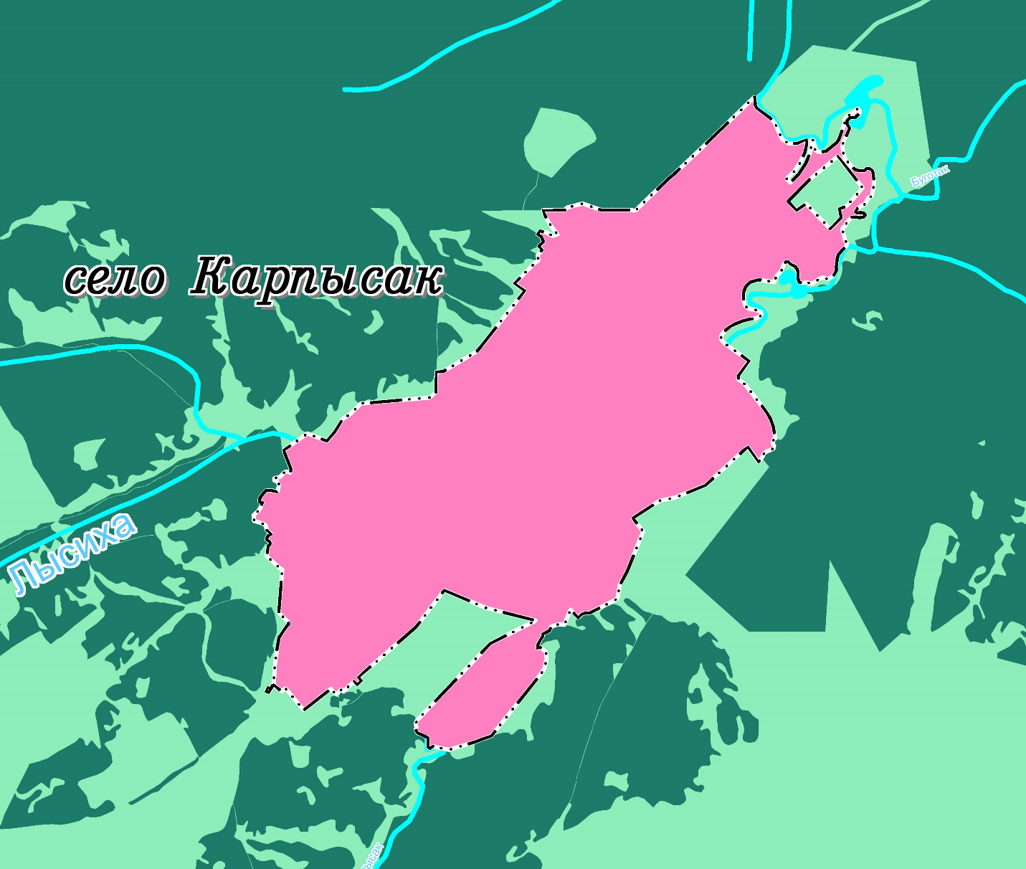

***Рис. 4 Предлагаемая граница с. Лекарственное***

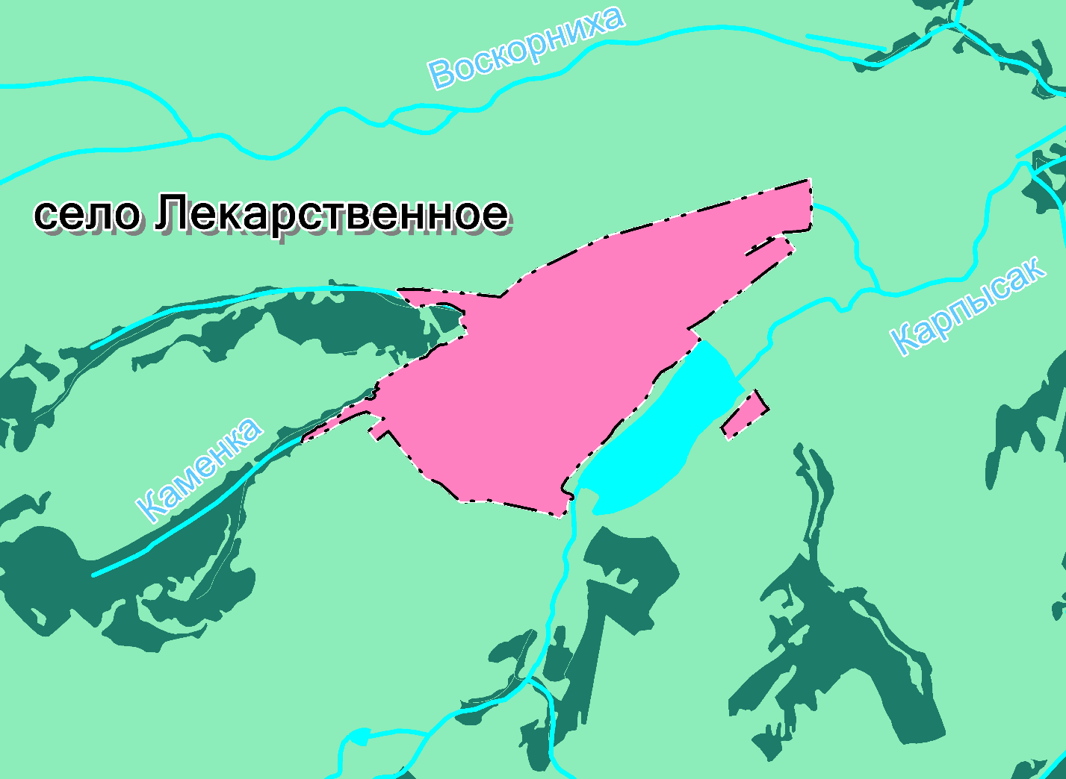

**4 . ПРЕДЛОЖЕНИя ПО внесению изменений в положение о ТЕРРИТОРИАЛЬНОМ ПЛАНИРОВАНИи**

Изменение планируемых границ населенных пунктов Мирновского сельсовета требует внесения следующих изменений в Положение о территориальном планировании Генерального плана Мирновского сельсовета Тогучинского района Новосибирской области с. Лекарственное с. Карпысак, утвержденного решением Советов депутатов Мирновского сельсовета Тогучинского района Новосибирской области от 15.10.2009г.:

1. В содержание в раздел «ТОМ III графические материалы» добавить карты под пунктом 13, 14, 15, 16, 17, 18, а именно:

|  |  |  |  |
| --- | --- | --- | --- |
| 13 | Карта границ МО «Мирновский сельсовет» и существующих населенных пунктов, входящих в состав МО «Мирновский сельсовет» | М 1:17000 | ГП-21113 |
| 14 | Карта размещения объектов местного значения населенного пункта село Карпысак (Лист 1) | М 1:4000 | ГП-21114 |
| 15 | Карта размещения объектов местного значения населенного пункта село Лекарственное (Лист 2) | М 1:4000 | ГП-21115 |
| 16 | Карта функциональных зон  Ситуационный план (Лист 1) | М 1:17000 | ГП-21116 |
| 17 | Карта функциональных зон населенного пункта село Карпысак (Лист 2) | М 1:4000 | ГП-21117 |
| 18 | Карта функциональных зон населенного пункта село Лекарственное (Лист 3) | М 1:4000 | ГП-21118 |

Новая редакция полного текста структурных элементов, претерпевших изменения, приводится в Положении о территориальном планировании проекта изменений в Генеральный план муниципального образования «Мирновский сельсовет» Тогучинского района Новосибирской области.

Проектные решения по изменениям в Генеральный план муниципального образования «Мирновский сельсовет» в отношении границ населенных пунктов Мирновского сельсовета не затрагивают вопросы, подлежащие согласованию в соответствии с требованиями статьи 25 Градостроительного кодекса Российской Федерации.